Description de la base de données
Groupe 4: Taous Iggui, Amira Kouider, Nadia Radouani
Chaque groupe doit constituer sa propose base d’images d’escaliers (entre 5-10 images max).
Deux types de vues sont possibles:
a. Une vue d’en bas : Considérant la marche et la contre marche comme deux objets dans une image. Dans un escalier, Elles représentent deux objets adjacents ayant en commun une ligne de contour qui sépare une transition (un changement) de niveau de gris. Une contre marche est différente d’une marche par son contraste.
Nombre de marche = Nombre de contre marche = Le nombre d’objets/2 = Nombre de transitions/2
b. Vue d’en Haut : Les marches sont séparées par les lignes de contours horizontaux qui représentent la fin ou bien le bout d’une marche.
Nombre de marche = Le nombre d’objets ou de régions délimitées par les ligne de contours.

Dans le cadre de détecter le nombre de marches nous allons procéder comme suit :
- Nous commençons par une binarisatiion
- Nous appliquons ensuite une filtre passe haut avec soit la transformée de Hough pour détecter les lignes droites ou bien le filtre de canny qui permet une détection linéaire optimale des lignes de contours horizontaux et verticaux avec une très bonne localisation
- Une fois nous avons les contours , nous pouvons identifier les composantes connexes qu’ils délimitent.
- Concernant le type de vue, nous pouvons analyser les contours verticaux afin de décider si c’est une vue d’en haut ou d’en bas, et ainsi conclure si les composantes sont uniquement des marches ou des marches et contre marches, respectivement.

Image | Vérité terrain | Commentaires
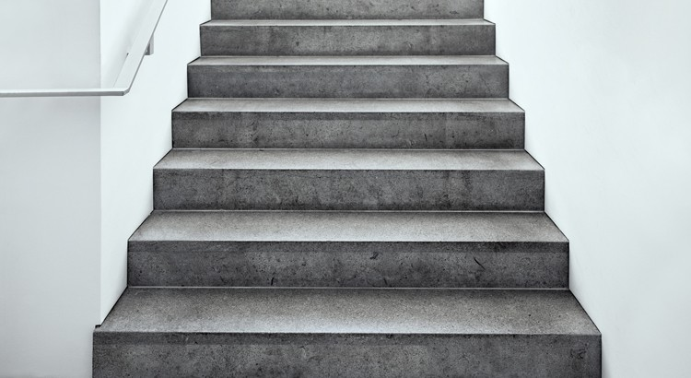 | 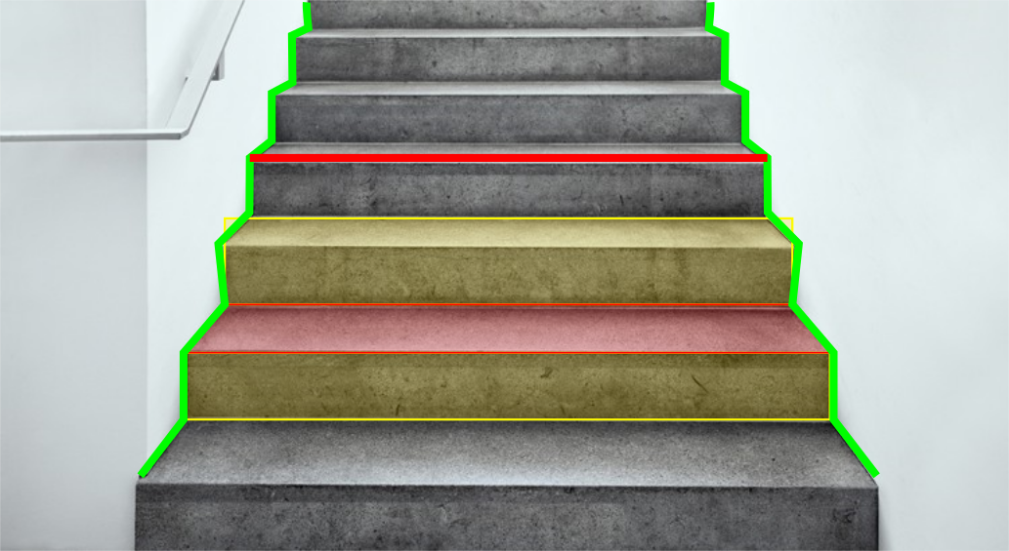 | Nombre de marche sur l’image : 6  Pourquoi ce choix ?  Comment peut-on faire la distinction entre marche et contre marche ?  Vous comptez que les marches ?  La labélisation est choisie selon votre méthode
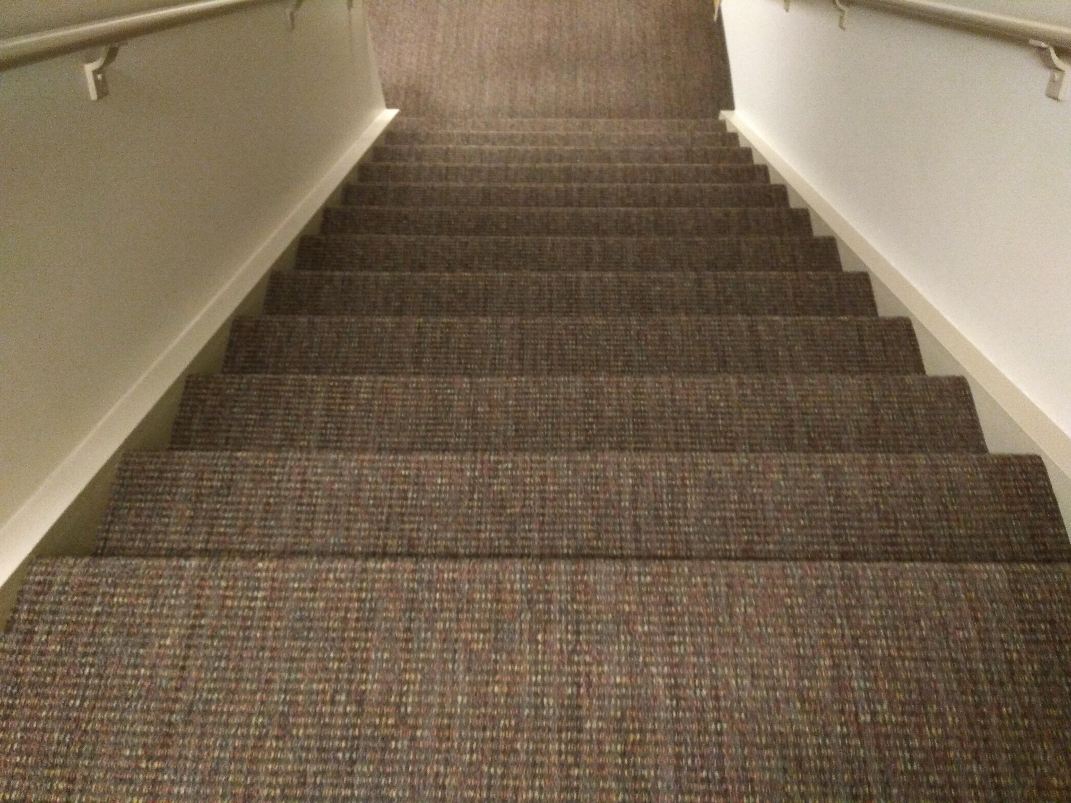 | 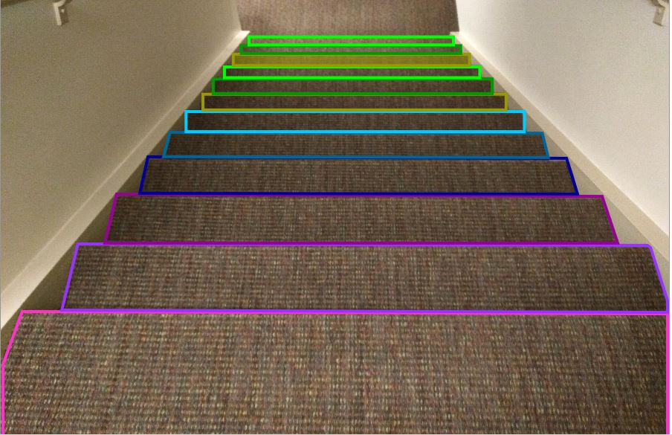 | Nombre de marche sur l’image : 12  Pourquoi ce choix : 12 composantes  Une vue d’en haut ne permet pas de voir les contres marches.  Les marches représentent le nombre de composantes connexes.
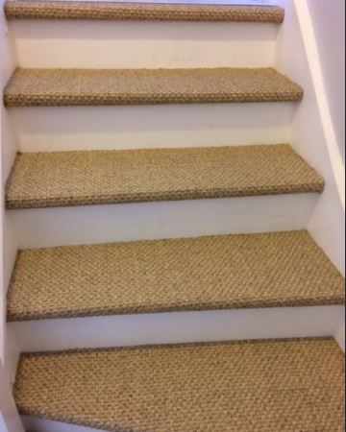 | 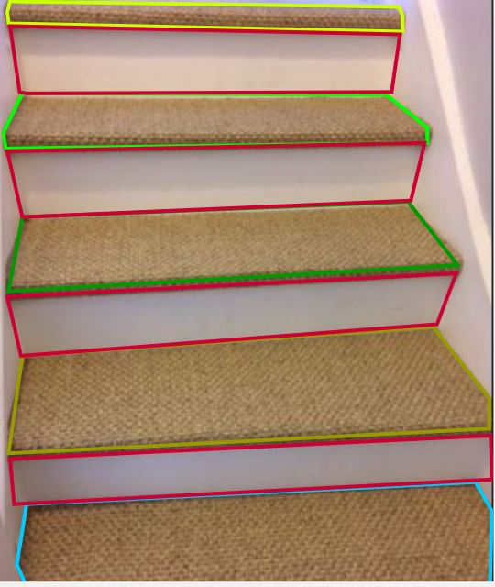 | Nombre de marche sur l’image : 5  Nous pouvons remarquer que les contre marche sont plutôt rectangulaire contrairement aux marches
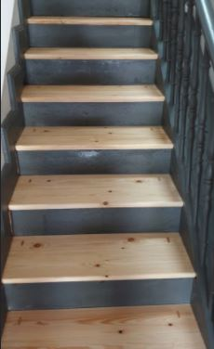 | 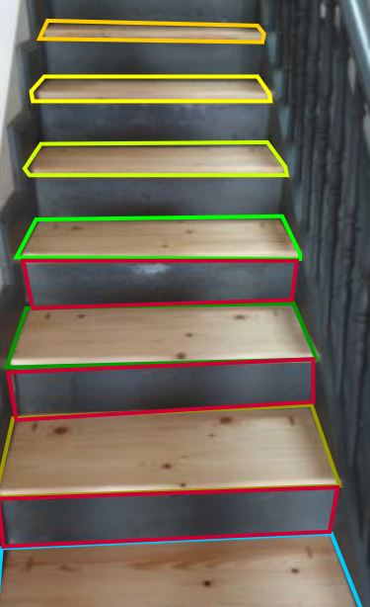 | Nombre de marche sur l’image : 6
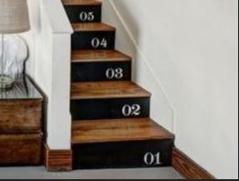 | 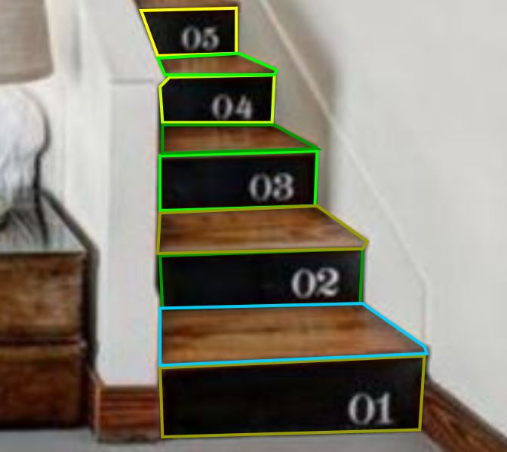 | Nombre de marche sur l’image : 5
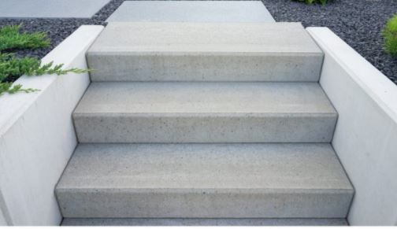 | 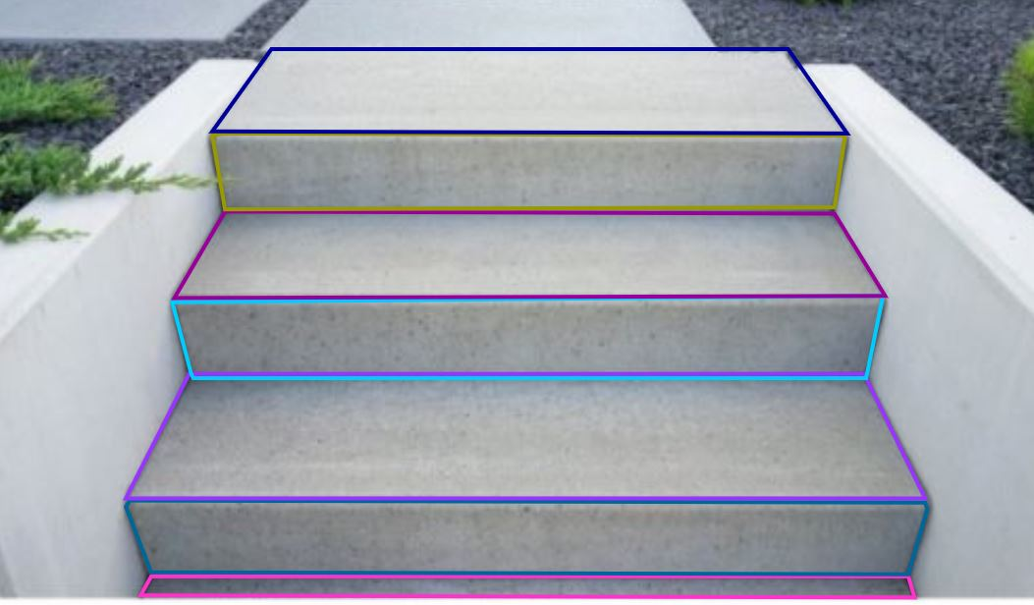 | Nombre de marche sur l’image : 3

